# 2. Детерминированные модели

## 2.1. Социометрическая модель

**1. Краткие теоретические сведения**

***Социометрические методы*** используются для исследования структуры межличностных отношений в малых социальных группах (от 5 до 25 человек) путем опроса каждого члена группы о сделанном им по тем или иным социометрическим критериям выборе других членов группы и обработки этой эмпирической информации. Чаще всего рассматриваются производственный (деловой) и непроизводственный (досуговый) аспекты. Каждый аспект конкретизируется ситуацией, которая отражается в задаваемом каждому члену группы вопро­се, рассматриваемом как социометричес­кий кри­терий. В состоящем из двух частей вопросе опрашиваемому предлагается выбрать одного или нескольких членов группы, с кем бы он хотел (позитивный выбор) и не хотел (негативный выбор) осуществлять ту или иную совместную деятельность.

Если в группе насчитывается *N* человек, то, делая выбор, каждый из опрашиваемых может выбрать максимум *N*–1 человек (кроме самого себя). Данная величина (*N*–1) представляет собой максимальное теоретически возможное число выборов (позитивных и негативных), как *сделанных* каждым членом группы, так и *полученных* им. Для повышения достоверности получа­емых результатов число выборов, сделанных каждым членом группы, ограничивают 14 – 25% от максимально возможного.

Результаты социометрического опроса можно трактовать как совокупность *N*–1измерений, выполняемых в порядковой шкале с тремя градациями: позитивная («+1»), нейтральная («0») и негативная («–1»).

Результаты опроса группируются в отдельную для каждого критерия *социометрическую матрицу*, представляющую собой таблицу, в заголовках строк которой помещаются с соответствующими номерами фамилии всех членов группы. В заголовках столбцов указывают только их номер. В каждую строку заносится информация о сделанных членом группы позитивных, нейтральных (отсутствие выбора) и негативных выборах в отношении других членов группы. Элемент *zij* таблицы будет обозначать выбор, сделанный *i*-ым членом группы в отношении *j*-го члена группы.

Для любой градации *sk*  («+1», «0» и «–1») и каждого результата измерения *zij* определим индикатор принадлежности



После этого подсчитываются суммарные характеристики выборов, представленных в социометрической матрице, то есть число результатов измерений, совпадающих с *k-*ой градацией шкалы.

1. количество позитивных выборов, сделанных *i*-ым членом группы

;

1. количество негативных выборов, сделанных *i*-ым членом группы

;

1. общее количество позитивных и негативных выборов, сделанных *i*-ым членом группы

;

1. количество позитивных выборов, полученных *j*-ым членом группы

;

1. количество позитивных выборов, полученных *j*-ым членом группы

;

1. общее количество позитивных и негативных выборов, полученных   
   *j*-ым членом группы

.

Эти характеристики дополнительно помещают в крайние справа столбцы и крайние снизу строки социометрической матрицы, пример которой представлен в табл. 2.1. В трех нижних ячейках главной диагонали можно поместить общее количество позитивных, негативных и всех не нейтральных выборов. В таблице также выделяются цветом ячейки, соответствующие взаимному положительному или отрицательному выбору.

**Табл. 2.1. Пример социометрической матрицы**

|  |  |  |  |  |  |  |  |  |  |  |  |  |  |
| --- | --- | --- | --- | --- | --- | --- | --- | --- | --- | --- | --- | --- | --- |
| № | Фамилия | 1 | 2 | 3 | 4 | 5 | 6 | 7 | 8 | 9 |  |  |  |
| 1 | Адамов | ― | +1 | 0 | 0 | +1 | 0 | 0 | –1 | 0 | 2 | 1 | 3 |
| 2 | Борисов | +1 | ― | 0 | +1 | +1 | 0 | 0 | 0 | 0 | 3 | 0 | 3 |
| 3 | Викторов | –1 | +1 | ― | +1 | +1 | 0 | 0 | 0 | 0 | 3 | 1 | 4 |
| 4 | Глебов | 0 | +1 | 0 | ― | +1 | 0 | 0 | 0 | –1 | 2 | 1 | 3 |
| 5 | Данилов | +1 | 0 | 0 | +1 | ― | +1 | –1 | 0 | 0 | 3 | 1 | 4 |
| 6 | Егоров | +1 | 0 | 0 | 0 | +1 | ― | 0 | 0 | 0 | 2 | 0 | 2 |
| 7 | Женин | 0 | –1 | 0 | –1 | 0 | 0 | ― | 0 | +1 | 1 | 2 | 3 |
| 8 | Зинин | –1 | 0 | +1 | +1 | 0 | 0 | 0 | ― | 0 | 2 | 1 | 3 |
| 9 | Иванов | 0 | +1 | 0 | 0 | 0 | 0 | +1 | 0 | ― | 2 | 0 | 2 |
|  |  | 3 | 4 | 1 | 4 | 5 | 1 | 1 | 0 | 1 | 20 |  |  |
|  |  | 2 | 1 | 0 | 1 | 0 | 0 | 1 | 1 | 1 |  | 7 |  |
|  |  | 5 | 5 | 1 | 5 | 5 | 1 | 2 | 1 | 2 |  |  | 27 |

Возможные значения введенных выше суммарных характеристик зависят от числа членов группы. Чтобы получить относительные персональные индексы, характеризующие социально-психологические свойства личности в роли члена группы, их делят на социометрическую характеристику (*N*–1).

*Социометрический статус* – это свойство личности как элемента социометрической структуры занимать в ней определенную позицию, т. е. определенным образом соотноситься с другими элементами. Такое свойство может быть измерено индексом социометрического статуса

.

Статус характеризует потенциальную способность человека к лидерству. Поскольку личность может влиять на других как положительно, так и отрицательно, то можно говорить об индексах положительного и отрицательного статусов.

.

*Индекс эмоциональной экспансивности i*-го члена группы характеризует потребность личности в общении и определяется как относительная сумма сделанных им позитивных и негативных выборов[1]:



*Индекс объема взаимодействий i*-го члена группы определяется как относительная сумма и полученных и сделанных им позитивных и негативных выборов:

.

Групповые социометрические индексы являются числовыми характери­стиками, описывающими свойства структур межличностных отношений в малых социальных группах. Наиболее часто используются индекс эмоцио­нальной экспансивности группы и индекс психологической взаимности.

*Индекс эмоциональной экспансивности группы* характеризует общую психологическую активность группы, он равен отношению общего числа выборов, сделанных в группе, к количеству членов группы.



*Индекс психологической взаимности* («сплоченности группы») равен отношению числа взаимных позитивных выборов в группе (выделенных цветом ячеек таблицы) к числу всех возможных выборов:



где  – индикатор взаимного позитивного выбора *i*-го и *j*-го членов группы.

Для более наглядного представления структуры межличностных отношений используется ***социограмма***, представляющая собой ориентированный граф, вершины которого соответствуют членам группы. Позитивные и негативные выборы членов группы отображаются дугами (стрелками) разного вида. Если при ответе на вопрос член группы А выбрал члена группы Б, то на рисунке проводится стрелка от точки А к точке Б. Взаимный выбор можно отображать стрелкой с двумя остриями. На рис. 2.1 изображена социограмма для социометрической матрицы, представленной в табл. 2.1. Позитивным выборам соответствуют сплошные стрелки, негативным ― прерывистые.

1

2

3

4

5

9

6

7

8

Рис. 2.1. Пример социограммы

Анализ социограммы заключается в отыскании центральных, наиболее влиятельных членов, затем взаимных пар и группировок. Группировки составляются из взаимосвязанных лиц, стремящихся выбирать друг друга. Наиболее часто в социометрических измерениях встречаются положительные группировки из 2, 3 членов, реже из 4 и более членов.

**2. Задание на практическое занятие**

1. Заполнить социометрическую матрицу при N=9 и следующих ограничениях:

- число выборов (положительных и отрицательных), сделанных каждым членом группы, от 2 до 4;

- общее число выборов от 19 до 25;

- в матрице должны быть и положительные и отрицательные выборы.

2. Дополнить социометрическую матрицу, подсчитав (с помощью функции СЧЕТ ЕСЛИ) число выборов (положительных, отрицательных и общее), сделанных и полученных каждым членом группы и группой в целом.

3. Скопировать значения подсчитанных чисел выборов (положительных, отрицательных и общее), сделанных каждым членом группы, из трех последних столбцов социометрической матрицы в три строки внизу социометрической матрицы.

4. Вычислить, используя формулы, индексы (положительный, отрицательный и общий) социометрического статуса и эмоциональной экспансивности, а также индекс объема взаимодействий для каждого члена группы (разместить в строках под социометрической матрицей).

5. Вычислить по формуле индекс эмоциональной экспансивности группы

6. Выделить цветом в социометрической матрице ячейки с взаимным положительным выбором и подсчитать их количество; вычислить по формуле индекс психологической сплоченности группы.

7. Построить социограмму, использовав сплошные стрелки для положительного выбора и прерывистые стрелки для отрицательного. Допускается использование сплошных цветных стрелок (красные ― для положительного выбора, синие ― для отрицательного). Допускается при взаимном выборе одного знака использовать одну двунаправленную стрелку.

8. С помощью социограммы разделить группу на две микрогруппы (5 и 4 человек), минимизировав число отрицательных выборов в микрогруппах. Вершины в социограмме, соответствующие членам одной из микрогрупп, залить светлым цветом. Вершины, соответствующие микрогруппам, разделить линией (контуром).

**3. Методические указания по выполнению**

П. 3 задания лучше всего выполнить с помощью специальной вставки значений с транспонированием.

Для контроля правильности построения социограммы рекомендуется сравнить число положительных и число отрицательных выборов с числом стрелок соответствующего вида. Двунаправленая стрелка при этом считается за две.

П. 6 задания выполняется неавтоматизированным подсчетом.

При выполнении п. 8 следует начинать с разделения людей с отрицательным выбором по разным микрогруппам. Через линию разделения микрогрупп должно проходить максимально возможное число прерывистых (синих) стрелок.

**4. Варианты заданий**

Студенты самостоятельно формируют социометрическую матрицу. Копирование чужих матриц не допускается.

**5. Примерный вид отчета** показан на рис. 2.2.

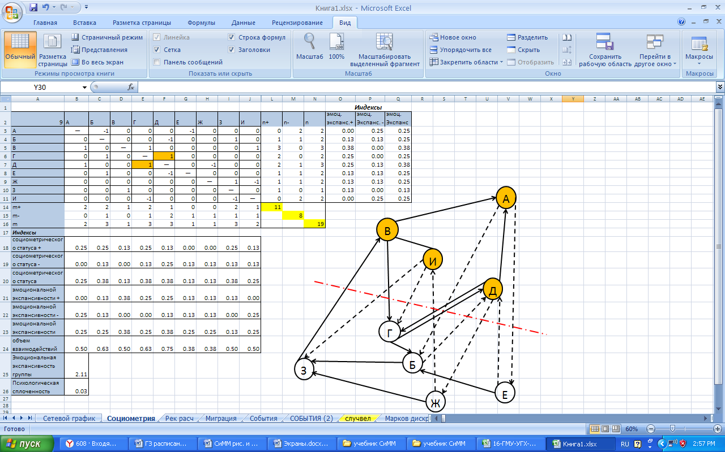

Рис. 2.2. Вид отчета по теме «Социометрия»

## 2.2. Сетевые графики

**1. Краткие теоретические сведения**

Сетевые графики являются структурно-параметрическими моделями процесса выполнения комплекса взаимосвязанных работ (проекта). Взаимосвязь работ заключаются в том, что каждая работа не может быть начата, пока не завершатся некоторые другие. Времена, необходимые для выполнения отдельных работ (длительности работ), известны и постоянны независимо от того, выполняются параллельно или нет какие-то другие работы, то есть, имеются в наличии все необходимые ресурсы для одновременного выполнения нескольких работ.

Цель моделирования *―* определить минимально необходимое время для выполнения всего проекта и резервы времени для выполнения отдельных работ, не увеличивающие время выполнения проекта.

Исходные данные задаются матрицей работ, пример которой представлен в табл. 2.2.

Табл. 2.2. Пример матрицы работ

|  |  |  |
| --- | --- | --- |
| Работа | Длительность | Предшествующие работы |
| *a*1 | 2 | *―* |
| *a*2 | 4 | *―* |
| *a*3 | 3 | *a*1 |
| *a*4 | 5 | *a*1 |
| *a*5 | 4 | *a*2, *a*3 |

Для более наглядного представления взаимосвязи работ (структуры проекта) используют нагруженные ориентированные графы. Мы рассмотрим формализацию проекта, при которой вершины графа соответствуют *событиям*, связанным с началом и/или концом той или иной работы. Дуги ориентированного графа тогда будут соответствовать работам и идти от вершины, связанной с событием *―* началом какой-то работы, к вершине связанной с событием *―* концом этой работы.

Построение графа начинают с первого события *―* начала всего проекта. Из соответствующей ему вершины с номером 1 выходят дуги, соответствующие работам, не имеющим предшествующих. На рис. 2.3 это дуги соответствующие работам *a*1 и *a*2. Завершения этих работ образуют события, соответствующие вершинам 2 и 3. Для начала выполнения работ *a*3 и *a*4 необходимо завершить только работу *a*1. Поэтому события ― начала выполнения каждой из этих двух работ можно совместить с событием ― концом работы *a*1, то есть дуги, соответствующие работам *a*3 и *a*4 будут выходить из вершины 2 и входить в вершины 4 и 5, соответствующие событиям ― окончаниям этих работ.

Рис. 2.3. Ориентированный граф для примера проекта

Чтобы можно было начать работу *a*5 (событие, соответствующее вершине 6), должны быть завершены работы *a*2 и *a*3 (события, соответствующие вершинам 3 и 4). Эта логическая связь отображается на графе пунктирными дугами, соответствующими фиктивным работам *f*1 и *f*2 нулевой длительности. Для завершения проекта в целом должны быть закончены работы *a*4 и *a*5 (события, соответствующие вершинам 5 и 7), что также отображается пунктирными дугами, соответствующими фиктивным работам *f*3 и *f*4.

Заметим, что в данном примере, поскольку из каждой вершины выходит не более одной пунктирной дуги (фиктивной работы), граф можно упростить, объединяя вершины, связанные только пунктирными дугами, в одну (рис. 2.4).

Рис. 2.4. Упрощенный ориентированный граф для примера проекта

*Путь ―* этопоследовательность смежных дуг (конечная вершина предыдущей дуги является начальной вершиной следующей), начинающаяся в начальной вершине пути и заканчивающаяся в конечной вершине пути. *Длина пути* равна сумме параметров (времен выполнения работ) каждой дуги пути.

*Критический путь –* этопуть наибольшей длины из начальной вершины в конечную. Длина критического пути *Т* определяет минимальное время, за которое можно выполнить проект.

Для графа, показанного на рис. 2.4, существует всего 3 пути из вершины 1 в вершину 4 (см. табл. 2.3). Критическим путем является второй. *Т*=9.

Табл. 2.3. Пути в упрощенном графе

|  |  |  |  |
| --- | --- | --- | --- |
| Номер пути | Путь  (последовательность работ) | Путь  (последовательность вершин) | Длина пути |
| 1 | *a*1, *a*4 | 1, 2, 4 | 7 |
| 2 | *a*1, *a*3, *a*5 | 1, 2, 3, 4 | 9 |
| 3 | *a*2, *a*5 | 1, 3, 4 | 8 |

Для автоматизации расчета критического пути и резервов времени на выполнение работ вводят дополнительные параметры событий (вершин графа):

*t*p*i –* раннее время наступления события *i*,

*t*п*i –* позднее время наступления события *i*,

*ri –* резерв времени для события *i*, .

Резерв времени для работы длительностью *tij*, связывающей события *i* и *j*,

.

Ранние времена наступления событий рассчитываются от начального события, для которого *t*p1 =0, к конечному по следующему правилу.

Для каждого события (вершиныграфа) *i*, являющегося началом работы, которая завершается событием *j*, рассчитывается сумма . Раннее время наступления *j-*го события равно максимальной такой сумме .

Поздние времена наступления событий рассчитываются от конечного события, для которого *tпкон* = *tркон*, к начальному по следующему правилу.

Для каждого события (вершиныграфа) *j*, являющегося концом работы, которая начинается событием *i*, рассчитывается разность . Раннее время наступления *j-*го события равно минимальной такой сумме .

Критический путьпроходит через события с нулевым резервом времени. На рис. 2.5 он выделен утолщенными линями.

Рис. 2.5 Расчет резервов времени для событий по сетевому графику

Работы, находящиеся на критическом пути, не имеют резервов времени для выполнения. Такие резервы имеют только работы (1, 3) и (2,4)

, .

**2. Задание на практическое занятие**

1. Для заданной (в соответствии с вариантом) матрицы работ построить как рисунок, размещенный в Excel, сетевой график, предусмотрев в каждой вершине место для задания 4 параметров.

2. Дополнить матрицу работ двумя столбцами для указания начального и конечного событий работы.

3. По сетевому графику подсчитать ранние и поздние времена наступления событий и их резерв. Результаты занести в матрицу событий.

4. Определить критический путь и выделить его на сетевом графике жирными линиями.

5. Подсчитать резервы времени для каждой работы, разместить их в последнем столбце матрицы работ.

**3. Методические указания по выполнению**

Сетевой график можно рисовать любыми способами.

**4. Варианты заданий** приведены в табл. 2.4.

Табл. 2.4. Варианты заданий по теме «Сетевые графики»

|  |  |  |  |  |  |  |
| --- | --- | --- | --- | --- | --- | --- |
| **Работа** | **Предшест-вующие работы** | **Длительность работы** | | | | |
|  | вар-ты 1-5 | вариант1 | вариант2 | вариант3 | вариант4 | вариант5 |
| *a*1 |  | 5 | 8 | 5 | 7 | 5 |
| *a*2 |  | 8 | 11 | 6 | 8 | 11 |
| *a*3 | *a*1 | 11 | 6 | 8 | 10 | 9 |
| *a*4 | *a*1 | 6 | 12 | 7 | 8 | 9 |
| *a*5 | *a*2, *a*3 | 12 | 18 | 13 | 8 | 10 |
| *a*6 | *a*2, *a*4 | 18 | 11 | 12 | 9 | 13 |
|  | вар-ты 6-10 | вариант6 | вариант7 | вариант8 | вариант9 | вариант10 |
| *a*1 |  | 8 | 5 | 7 | 5 | 8 |
| *a*2 |  | 6 | 8 | 11 | 6 | 8 |
| *a*3 | *a*1 | 11 | 6 | 8 | 10 | 9 |
| *a*4 | *a*1 | 10 | 6 | 12 | 7 | 8 |
| *a*5 | *a*2, *a*3 | 9 | 11 | 12 | 12 | 9 |
| *a*6 | *a*2, *a*4 | 10 | 14 | 12 | 9 | 13 |
|  | вар-ты 11-15 | вариант11 | вариант12 | вариант13 | вариант14 | вариант15 |
| *a*1 |  | 5 | 7 | 5 | 8 | 6 |
| *a*2 | *a*1 | 11 | 9 | 8 | 12 | 12 |
| *a*3 |  | 11 | 6 | 8 | 9 | 8 |
| *a*4 | *a*1 | 9 | 10 | 11 | 7 | 12 |
| *a*5 | *a*2, *a*3 | 13 | 12 | 9 | 11 | 14 |
| *a*6 | *a*2, *a*4 | 10 | 14 | 10 | 9 | 11 |

|  |  |  |  |  |  |  |
| --- | --- | --- | --- | --- | --- | --- |
|  | вар-ты 16-20 | вариант16 | вариант17 | вариант18 | вариант19 | вариант20 |
| *a*1 |  | 5 | 8 | 5 | 7 | 5 |
| *a*2 | *a*1 | 8 | 11 | 6 | 8 | 11 |
| *a*3 |  | 11 | 6 | 8 | 10 | 9 |
| *a*4 | *a*1 | 6 | 12 | 7 | 8 | 9 |
| *a*5 | *a*2, *a*3 | 12 | 18 | 13 | 8 | 10 |
| *a*6 | *a*2, *a*4 | 18 | 11 | 12 | 9 | 13 |
|  | вар-ты 21-25 | вариант21 | вариант22 | вариант23 | вариант24 | вариант25 |
| *a*1 |  | 8 | 5 | 7 | 5 | 8 |
| *a*2 | *a*1 | 6 | 8 | 11 | 6 | 8 |
| *a*3 |  | 11 | 6 | 8 | 10 | 9 |
| *a*4 | *a*1 | 10 | 6 | 12 | 7 | 8 |
| *a*5 | *a*2, *a*3 | 9 | 11 | 12 | 12 | 9 |
| *a*6 | *a*3, *a*4 | 10 | 14 | 12 | 9 | 13 |
|  | вар-ты 26-30 | вариант26 | вариант27 | вариант28 | вариант29 | вариант30 |
| *a*1 |  | 5 | 7 | 5 | 8 | 6 |
| *a*2 | *a*1 | 11 | 9 | 8 | 12 | 12 |
| *a*3 |  | 11 | 6 | 8 | 9 | 8 |
| *a*4 | *a*1 | 9 | 10 | 11 | 7 | 12 |
| *a*5 | *a*2, *a*3 | 13 | 12 | 9 | 11 | 14 |
| *a*6 | *a*3, *a*4 | 10 | 14 | 10 | 9 | 11 |

**5. Примерный вид отчета** показан на рис. 2.6.

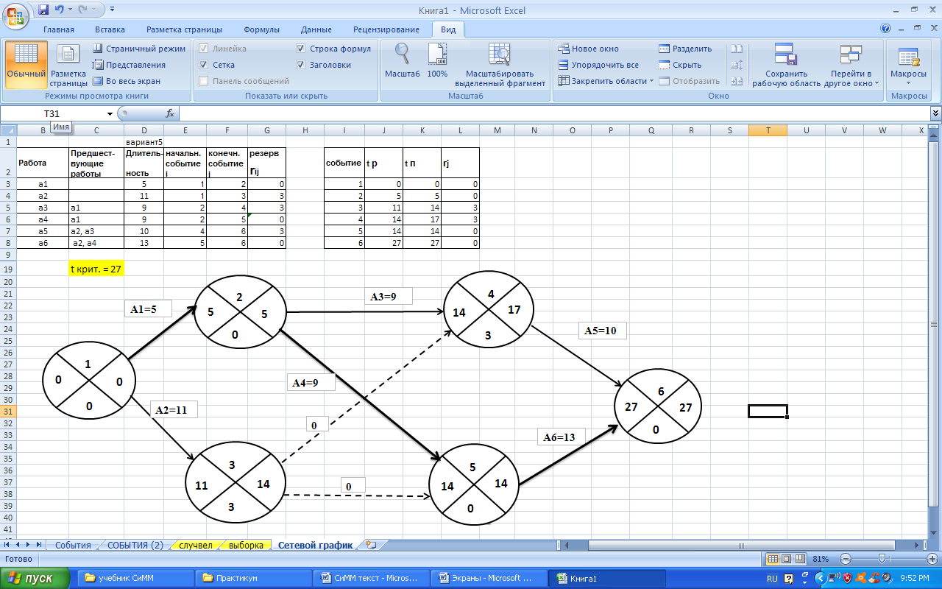

Рис. 2.6. Вид отчета по теме «Сетевые графики»

1. Индексы эмоциональной экспансивности определяются лишь при социометрической процедуре без ограничения числа выборов.